**TRƯỜNG ĐẠI HỌC THỦ DẦU MỘT**





**VIỆN KỸ THUẬT - CÔNG NGHỆ**



**BÁO CÁO TIỂU LUẬN MÔN HỌC**

**QUẢN LÝ DỰ ÁN CÔNG NGHỆ THÔNG TIN**

**ỨNG DỤNG QUẢN LÝ CƯ DÂN TRONG CHUNG CƯ**

**Ngành :** Công nghệ thông tin

**Chuyên ngành** : Hệ thống thông tin

**Giảng viên hướng dẫn :** Ths.Cao Thanh Xuân

**Nhóm :** 13

**Sinh viên**: Phạm Thị Kiều My - 1724801040044

LÊ THANH HIỆP – 1824801030217

Bình Dương, năm học: 2020 - 2021

**LỜI GIỚI THIỆU**

Trong những năm qua, căn hộ chung cư luôn là phân khúc quan trọng dẫn dắt thị trường bất động sản trên cả nước nói chung và tại TP. Hồ Chí Minh nói riêng. Là một trung tâm kinh tế lớn và là thành phố đông dân cư nhất cả nước, TP. Hồ Chí Minh đang đứng trước một thực tế là nhu cầu mua căn hộ chung cư tăng cao. Để giữ ổn định cho phân khúc thị trường căn hộ chung cư, thời gian tới, các doanh nghiệp bất động sản cần khắc phục những tồn tại, hạn chế cũng như tìm hiểu rõ hơn về nhu cầu, thị hiếu của hộ gia đình để có phương án.

Hầu hết những khách hàng lựa chọn mua căn hộ chung cư hiện tại đa phần đều là những khách hàng trẻ, trong đó số lượng khách hàng ở độ tuổi 8x và 9x chiếm tới 35%, là lực lượng lao động chính có khả năng tự chủ tài chính, có nhu cầu cao về việc sở hữu căn hộ riêng cho bản thân hoặc gia đình của mình.

Thực tế cuộc sống hiện nay cũng cho thấy hầu hết những thế hệ trẻ đều ưa chuộng các căn hộ thông minh có khả năng tiện ích cao, diện tích vừa và nhỏ để chọn lựa làm nơi an cư lâu dài.

Để hòa nhập và pháp triển trên nền công nghệ 4.0, cũng như bắt kịp xu thế căn hộ chung cư hiện nay, em quyết định xây dựng “ứng dụng quản lý cư dân trong chung cư”.

Sử dụng ứng dụng quản lý cư dân là giải pháp quản lý toàn diện và hiệu quả cho các tòa nhà chung cư. Hệ thống phần mềm giúp cả cư dân lẫn ban quản lý tòa nhà có thể dễ dàng tra cứu thông tin, quản lý người dùng, xử lý yêu cầu của cư dân và kết nối với cư dân nhanh chóng tiện dụng mọi lúc, mọi nơi chỉ thông qua điện thoại thông minh.

Mục tiêu của đề tài:

* **Quản lý thông tin khách hàng.**
* **Quản lý công nợ khách hàng hiệu quả**
* **Quản lý dịch vụ, bảo trì, sửa chữa trong tòa nhà.**
* **Báo cáo hoạt động của tòa nhà theo định kỳ.**
* **Cư dân liên hệ với BQL một cách nhanh chóng, tiện lợi.**

- Giới thiệu sơ lược về nhóm và vai trò các thành viên:

**Nhóm 13 gồm 2 thành viên: Phạn Thị Kiều My (TV1) _ Lê Thanh Hiệp (TV2)**

**TV1 đưa ra ý tưởng, cả trao đổi và thống nhất đề tài báo cáo...........**

**TV1 thiết kế giao diện**

**TV2 thiết kế cơ sở dữ liệu**

**Tất cả các chức năng của sản phẩm cả 2TV hỗ trợ nhau**

Bình Dương, ngày … tháng 1 năm 2021

**Nhóm sinh viên thực hiện**

**TRƯỜNG ĐẠI HỌC THỦ DẦU MỘT**

**VIỆN KỸ THUẬT – CÔNG NGHỆ**

**NHẬN XÉT VÀ CHẤM ĐIỂM CỦA GIẢNG VIÊN HƯỚNG DẪN**

Họ và tên giảng viên: Ths. Cao Thanh Xuân

Tên đề tài: Ứng dụng quản lý cư dân trong chung cư

Nội dung nhận xét:

**Điểm:**

Bằng số:

Bằng chữ:

|  |  |
| --- | --- |
|  |  |

**GIẢNG VIÊN**

*(Ký, ghi rõ họ tên)*

Cao Thanh Xuân

**MỤC LỤC**

DANH SÁCH CÁC KÝ TỰ, CÁC CHỮ VIẾT TẮT 1

CHƯƠNG 1: KHỞI ĐỘNG DỰ ÁN 2

1.1 **Nêu ý nghĩa của Giai đoạn khởi động dự án** 2

1.2 **Các biên bản họp nhóm** 2

1.3 **Bảng phân tích SWOT** 4

1.4 **Tên chính thức của dự án:** 5

1.5 **Kế hoạch Phạm vi dự án** 6

1.6 **Tôn chỉ (tuyên bố) của dự án** 7

1.8 **Các bảng ước lượng thời gian công việc** 10

1.9 **Bảng hoạt động công việc** 11

1.10**Biểu đồ Găng dựa và Đường Găng và thời gian tối thiểu để hoàn thành dự án** 12

**2.1 Danh sách chức năng dự án cần đáp ứng** 13

**2.2 Danh sách chức năng dự án không làm** 13

**2.3 Công nghệ và công cụ dùng để làm dự án** 13

2.3.1 Giới thiệu về hệ điều hành Android 13

2.3.2 Giới thiệu Firebase 14

**2.4 Cấu hình phần cứng tối thiểu** 20

**2.5 Các phần mềm nền tảng** 20

**2.6 Biểu đồ use case và đặc tả use case của hệ thống** 20

2.6.1 Biểu đồ use case tổng quát 20

**2.7 Biểu đồ hoạt động (activity diagram) của hệ thống** 32

CHƯƠNG 3: THIẾT KẾ HỆ THỐNG 33

**3.1** **Thiết kế cơ sở dữ liệu của dự án** 33

**3.1.1** **Cơ sở dữ liệu bảng DANGNHAP** 33

**3.2** **Biểu đồ cơ sở dữ liệu (database diagram)** 38

**3.2.1** **Giao diện đăng nhập cho User** 39

**3.2.2** **Giao diện đăng nhập cho Admin** 40

**3.2.3** **Giao diện chức năng nhắn tin của User với Admin** 41

**3.2.4** **Giao diện chức năng thông báo** 42

**3.2.5** **Giao diện chức năng thanh toán** 44

**3.2.6** **Giao diện chức năng xóa và chỉnh sửa thông báo của Admin** 45

**3.2.7** **Giao diện chức năng tìm kiếm thông báo cũ của Admin** 46

**3.2.8** **Giao diện chức năng nhắn tin của Admin với User** 47

**3.2.9** **Giao diện chức năng thêm tin tức của Admin** 49

**3.2.10** **Giao diện chức năng thêm thông báo của Admin** 50

CHƯƠNG 4: ĐÁNH GIÁ VÀ HƯỚNG PHÁT TRIỂN 51

**4.1** **Các chức năng đã thực hiện được** 51

**4.2** **Các chức năng chưa hoàn thiện hoặc chưa thực hiện** 51

**4.3** **Hướng phát triển của của dự án** 51

TÀI LIỆU THAM KHẢO 52

**DANH MỤC HÌNH**

Hình 1: Tổng quan về hệ điều hành Android 14

Hình 2: Firebase xây dựng hành động tự động đăng nhập cho ứng dụng bằng cách xác thực danh tính 15

Hình 3: Firebase cung cấp các hosting được phân phối theo tiêu chuẩn SSL 16

Hình 4: Các ứng dụng trên nền tảng Firebase có độ bảo mật thông tin cao 17

Hình 5: Các ứng dụng trên nền tảng Firebase hoạt động khá ổn định 18

Hình 6: Các dịch vụ của Firebase 19

Hình 7: Biểu đồ use case tổng quát chức năng của người dùng 20

Hình 8: Biểu đồ use case tổng quát chức năng của admin 21

Hình 9: Biểu đồ use case phân rã 22

Hình 10: Use case tổng quát 29

Hình 11: Use case Admin 30

Hình 12: Use case User 31

Hình 13: Biểu đồ hoạt động 32

Hình 14: Sơ đồ ERD quản lý cư dân 38

Hình 15: Chức năng đăng nhập cho User 39

Hình 16: Chức năng đăng nhập cho Admin 40

Hình 17: Chức năng nhắn tin của User với Admin 41

Hình 18: chức năng thông báo 42

Hình 19: Chức năng thông báo hóa đơn 43

Hình 20: Chức năng thanh toán 44

Hình 21: Chức năng xóa và chỉnh sửa thông báo 45

Hình 22: Chức năng tìm kiếm thông báo cũ 46

Hình 23: Chức năng nhắn tin của Admin 47

Hình 24: Chức năng nhắn tin của User 48

Hình 25: Chức năng thêm tin tức của Admin 49

Hình 26: Chức năng thêm thông báo của Admin 50

**DANH MỤC BẢNG**

Bảng 1 Bảng danh sách các ký tự và viết tắt 1

Bảng 2 SWOT 4

Bảng 3 Tên chính thức của dự án 5

Bảng 4 Phạm vi dự án 6

Bảng 5 Bảng phân công nhiệm vụ 8

Bảng 6 ước lượng thời gian công việc 10

Bảng 7 thứ tự ưu tiên công việc 11

Bảng 8 Danh sách các Use case 23

Bảng 9 Đặc tả Use case đăng nhập 25

Bảng 10 Đặc tả Use case đăng ký tài khoản 26

Bảng 11 Đặc tả Use case đăng xuất 27

Bảng 12 Đặc tả Use case sửa thông tin tài khoản 28

Bảng 13 cơ sở dữ liệu DANGNHAP 33

Bảng 14 cơ sở dữ liệu BQL 34

Bảng 15 cơ sở dữ liệu CANHO 35

Bảng 16 cơ sở dữ liệu TOANHA 36

Bảng 17 cơ sở dữ liệu HOADON 37

# **DANH SÁCH CÁC KÝ TỰ, CÁC CHỮ VIẾT TẮT**

|  |  |
| --- | --- |
| **Từ viết tắt** | **Giải thích** |
| UC | Use Case |
| CSDL | Cơ sở dữ liệu |
| PK | Primary key |
| DB | DataBase |
| MSSV | Mã Số Sinh Viên |
| FK | FOREIGN KEY |
| WBS | WORK BREAKDOWN STRUCTURE |
| EST | Estimation |
| ML | **Most Likely** |
| MO | **Most Optimistic** |
| MP | **Most Pessimistic** |
| ĐVT | **Đơn vị tính** |
| IDE | **I**ntegrated **D**evelopment **E**nvironment |
| BQL | **Ban quản lý** |
| TV | **Thành viên** |

Bảng 1 Bảng danh sách các ký tự và viết tắt

# **CHƯƠNG 1: KHỞI ĐỘNG DỰ ÁN**

* 1. **Nêu ý nghĩa của Giai đoạn khởi động dự án**

Đây là một giai đoạn khá quan trọng vì giai đoạn này giúp cho dự án được hình thành những chiếc khung vững chắc giúp cho dự án được phát triển có trình tự VIỆN học không mắc các sai lầm như phát triển nhầm hướng và dẫn đến phải làm lại từ đầu do dự án không thể tiến hành theo đúng thời hạn kế hoạch

* 1. **Các biên bản họp nhóm**

Lần 1

CỘNG HÒA XÃ HỘI CHỦ NGHĨA VIỆT NAM

Độc lập – Tự do – Hạnh phúc

***

BIÊN BẢN LÀM VIỆC NHÓM

Nhóm: 13...................................................................................................................

Buổi làm việc nhóm lần thứ: I..................................................................................

Địa điểm làm việc: E1:206........................................................................................

Từ:10 giờ 30 phút đến 11 giờ 30 phút, ngày 1 tháng 09 năm 2020

Thành viên có mặt:

|  |  |  |  |
| --- | --- | --- | --- |
| Tên | MSSV | Chức vụ | SDT liên lạc |
| LÊ THANH HIỆP | 1824801030217 | Trưởng nhóm | 0901913820 |
| LÊ THANH HIỆP | 1824801030217 | Thư ký | 0901913820 |
| .. |  | .. |  |

Mục tiêu: Lên kế hoạch chi tiết để thực hiện về đề tài “Xây dựng ứng dụng Quản lý khu chung cư” được phân công trong dự án môn học, hoàn thiện các ý tưởng, chọn cách thức thực hiện để sản phẫm đạt kết quả tốt nhất.

Nội dung công việc chính:

1. Nhóm trưởng LÊ THANH HIỆP đọc lại nội dung, yêu cầu của dự án cho cả nhóm thảo luận.
2. Nhóm trưởng LÊ THANH HIỆP nói rõ lại những lời hướng dẫn của giáo viên về dự án.
3. Nhóm trưởng LÊ THANH HIỆP sẽ phác thảo ra giao diện của ứng dụng.
4. Các thành viên trong nhóm lần lượt đưa ra ý kiến nhận xét về giao diện ứng dụng.
5. Cả nhóm thống nhất giao diện ứng dụng.
6. Thành viên đã được phân công, bắt công việc chỉnh sửa giao diện.
7. Từng bạn đưa ra ý tưởng về cho dự án “Xây dựng ứng dụng Quản lý chi tiêu hộ gia đình”.
8. Các thành viên bắt đầu công việc được giao và sẽ nộp lại kết quả ở lần hợp thứ II.
9. Thư ký LÊ THANH HIỆP sẽ ghi nhận lại biên bản họp.

Bình Dương, ngày 1 .tháng 09 năm 2020

TM. NHÓM

LÊ THANH HIỆP

* 1. **Bảng phân tích SWOT**

|  |  |  |  |
| --- | --- | --- | --- |
| S | W | O | T |
| -Giao diện dễ sử dụng với người sử dụng.  - Có thể hoạt động kể cả khi không có mạng.  - Có thể giúp định hướng được hướng chi tiêu cho người sử dụng  - Ứng dụng không chứa quảng cáo đa số ứng ụng trên thị trường điều có quảng cáo điều này khiến trãi nghiệm người dùng bị hạn chế.  -Gía cả hợp lý với ví người Việt  -Ứng được làm bởi những sinh viên có đầy lủa nhiệt huyết | -Hạn chế kiến thức của các thành viên trong nhóm.  - Được làm bởi các lập trình viên có ít kinh nghiệm.  -Các chức năng chưa được tối ưu tốt  - | -Hiện tại vẫn còn học trong trường nên vẫn được sự hỗ trợ tận tình từ các thầy cô.  - Được hỗ trợ từ các bạn khóa trên.  - Được nhà trường tạo nhiều điều kiện để hoàn thành tốt dự án | -Hiện tại thành viên nhóm khá ít nên thời gian làm việc cũng lớn và áp lc.  - Có nhiều nhóm đối thủ cạnh trạnh.  - Có nhiều ứng dụng có chức năng tương tự trên thị trường được làm bởi các tập đoàn lớn. |

Bảng 2: SWOT

* 1. **Tên chính thức của dự án:**

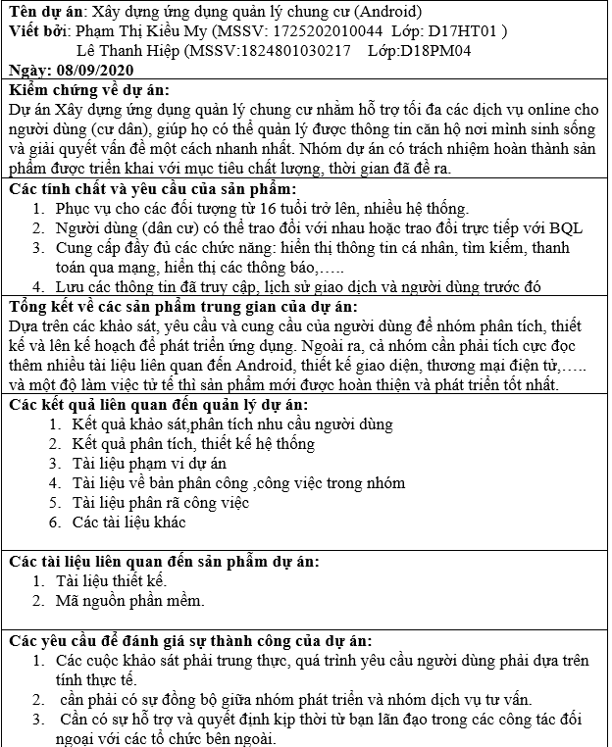

Bảng 3: Tên chính thức của dự án

* 1. **Kế hoạch Phạm vi dự án**

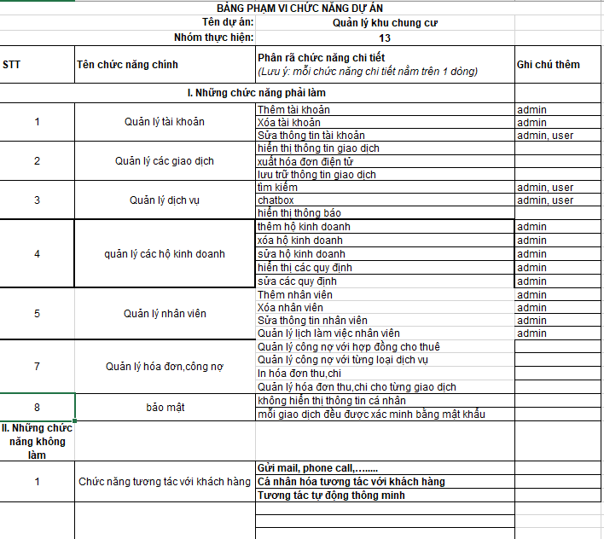

Bảng 4: Phạm vi dự án

* 1. **Tôn chỉ (tuyên bố) của dự án**

Tên dự án: Xây dựng ứng dụng quản lý chung cư

Ngày bắt đầu:25/8/2020 Ngày kết thúc:27/10/2020

Vốn điều lệ :8000$

Quản lý dự án:

LÊ THANH HIỆP

PHẠM THỊ KIỀU MY

Mục tiêu dự án:

Phát triển ứng trên nền tảng Android và Ios nhằm hỗ trợ và cung cấp cho người ở , người cho thuê và người quản lý các dịch vụ trực tuyến,khoản thanh toán online,…….. trong thời gian sinh sống tại chung cư đóngân sách đầ tư là 8000 USD trong đó 1/3 là dành cho chương trinh Maketing sản phẫm,1/3 mua các công nghệ hỗ trợ,1/3 duy trì hoạt động và bảo trì cho ứng dụng.

Cách tiếp cận:

* Khảo sát mức độ cung cầu của thị trường chung cư.
* Tìm hiểu các đối thủ trong thị trường cung cấp ứng dụng quản lý.
* Tìm hiểu các công nghệ hỗ trợ tốt cho ứng dụng.
* Trao đổi và kí kết với các công ty tư vấn, công ty maketing để có thể xác định và hợp tác được khách hàng và đối tác.
* Phối hợp các công ty hỗ trợ với nhau để có thể phát triển dự án một cách tốt nhất, nhanh nhất.
* Luôn ước tính và báo cáo chi tiết các nguồn thu chi cho chủ đầu tư.

Vai trò và Trách nhiệm:

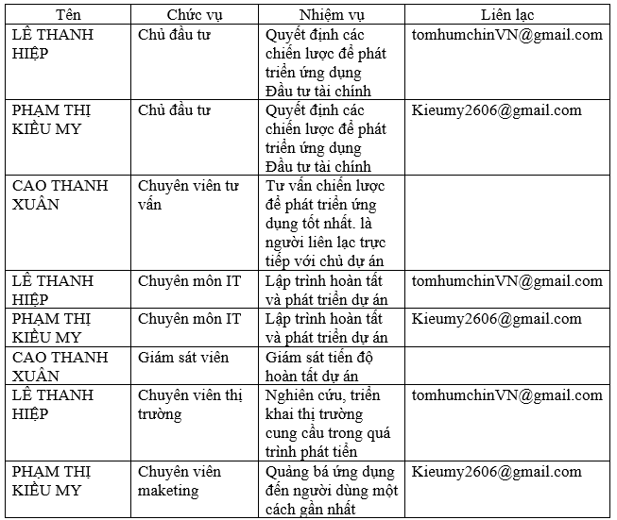

Bảng 5: Bảng phân công nhiệm vụ

Các chữ ký:

LÊ THANH HIỆP

PHẠM THỊ KIỀU MY

CAO THANH XUÂN

* 1. **Cây phân cấp công việc (WBS)**

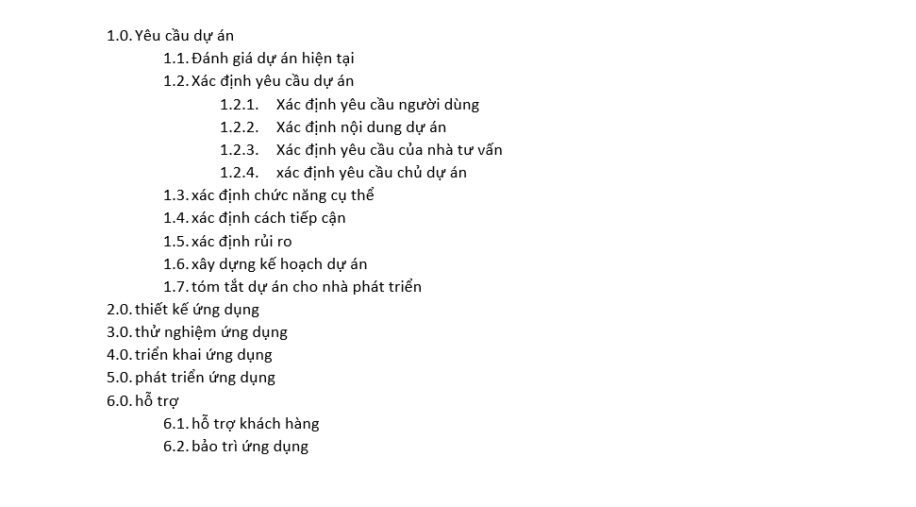

* 1. **Các bảng ước lượng thời gian công việc**

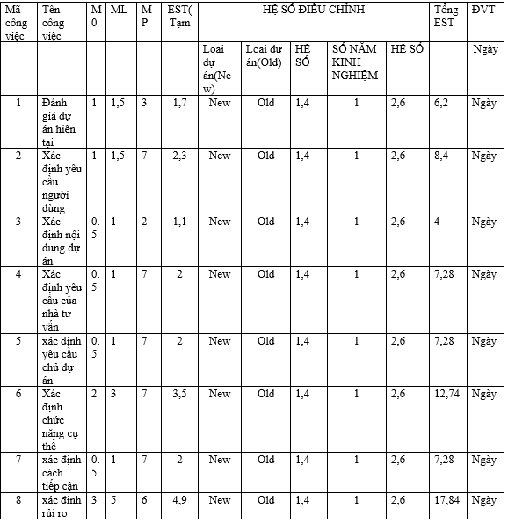

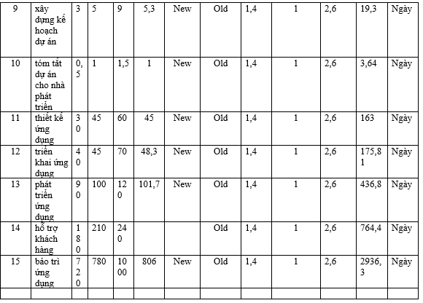

Bảng 6: ước lượng thời gian công việc

* 1. **Bảng hoạt động công việc**

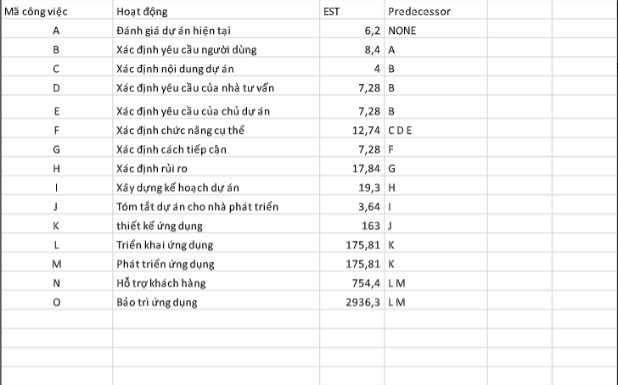

Bảng 7: thứ tự ưu tiên công việc

* 1. **Biểu đồ Găng dựa và Đường Găng và thời gian tối thiểu để hoàn thành dự án**

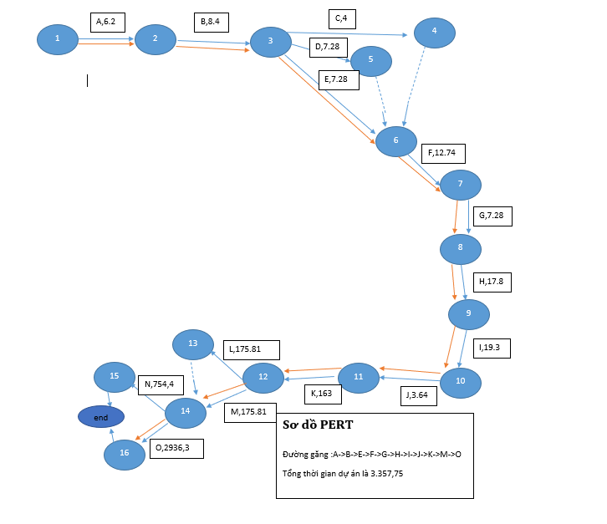

**CHƯƠNG 2: PHÂN TÍCH CHỨC NĂNG HỆ THỐNG**

## **2.1 Danh sách chức năng dự án cần đáp ứng**

Quản lý thông tin khách hàng (cư dân), căn hộ

Chatbox trực tiếp cho BQL, nhân viên chăm sóc khách hàng

Quản lý, nhắc nhở khách hàng (cư dân) khi còn tồn tại công nợ

Thông báo phí tiền điện, phí dịch vụ đến khách hàng (cư dân)

Gửi các thông báo từ BQL đến khách hàng (cư dân) thông qua tính năng newfeed

## **2.2 Danh sách chức năng dự án không làm**

-Thanh toán online trục tiếp trên ứng dụng

-Trả lời tự động với khách hàng

## **2.3 Công nghệ và công cụ dùng để làm dự án**

### 2.3.1 Giới thiệu về hệ điều hành Android

Android là một hệ điều hành dựa trên nền tảng Linux được thiết kế dành cho các thiết bị di động có màn hình cảm ứng như điện thoại thông minh và các thiết bị máy tính bảng. Ban đầu, Android được phát triển bởi tổng công ty Android, với sự hỗ trợ tài chính từ Google và sau này được chính Google mua lại vào năm 2005. Android ra mắt năm 2007 cùng với tuyên bố thành lập liên minh thiết bị cẩm tay mở cho các thiết bị di động.

Android có mã nguồn mở và Google phát hành mã nguồn theo Giấy phép Apache. Chính mã nguồn mở cùng với một giấy phép không có nhiều ràng buộc đã cho phép các nhà phát triển thiết bị, mạng di động và các lập trình viên nhiệt huyết được điều chỉnh và phân phối Android một cách tự do.

Các ứng dụng cho Android được phát triển bằng ngôn ngữ Java sử dụng bộ phát triển phần mềm Android (SDK). SDK bao gồm một bộ đầy đủ các công cụ dùng để phát triển gồm có công cụ gỡ lỗi, thư viện phần mềm, bộ giả lập điện thoại dựa trên QEMU, tài liệu hướng dẫn, mã nguồn mẫu, và hướng dẫn từng bước. Môi trường phát triển tích hợp (IDE) được hỗ trợ chính thức là Eclipse sử dụng phần bổ sung Android Development Tools (ADT). Các công cụ phát triển khác cũng có sẵn, gồm có Bộ phát triển gốc dành cho các ứng dụng hoặc phần mở rộng viết bằng C hoặc C++, Google App Inventor, một môi trường đồ họa cho những nhà lập trình mới bắt đầu, và nhiều nền tảng ứng dụng web di động đa nền tảng phong phú.

Android được Google tự phát triển riêng cho đến khi những thay đổi và cập nhật đã hoàn thiện, khi đó mã nguồn mới được công khai. Mã nguồn này, nếu không sửa đổi, chỉ chạy trên một số thiết bị, thường là thiết bị thuộc dòng Nexus. Có nhiều thiết bị có chứa những thành phần được giữ bản quyền do nhà sản xuất đặt vào thiết bị Android của họ.

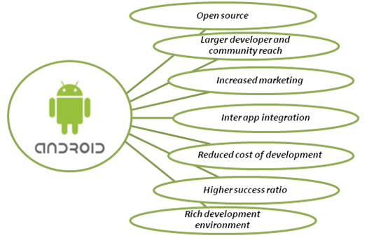

Hình 1: Tổng quan về hệ điều hành Android

### 2.3.2 Giới thiệu Firebase

Firebase là một nền tảng ứng dụng di động và web với các công cụ và hạ tầng được thiết kế để giúp các lập trình viên xây dựng các ứng dụng chất lượng cao, và giúp người dùng lập trình ứng dụng bằng cách đơn giản hóa các thao tác với cơ sở dữ liệu.

Firebase có thể làm được những gì

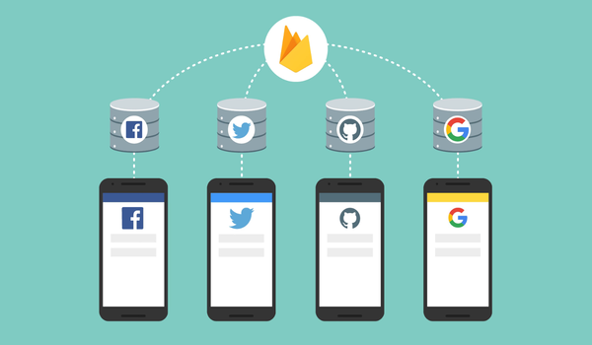

Hình 2: Firebase xây dựng hành động tự động đăng nhập cho ứng dụng bằng cách xác thực danh tính

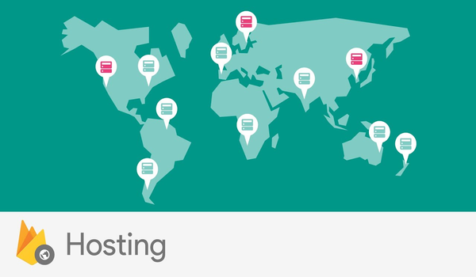

Hình 3: Firebase cung cấp các hosting được phân phối theo tiêu chuẩn SSL

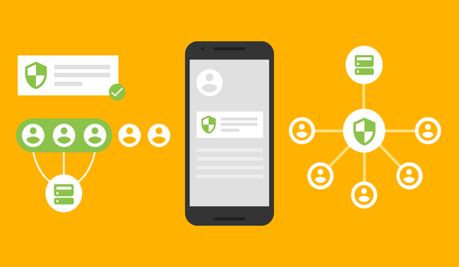

Hình 4: Các ứng dụng trên nền tảng Firebase có độ bảo mật thông tin cao

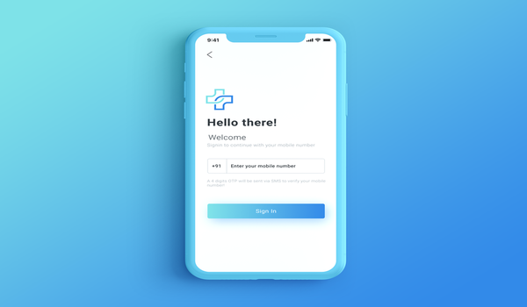

Hình 5: Các ứng dụng trên nền tảng Firebase hoạt động khá ổn định

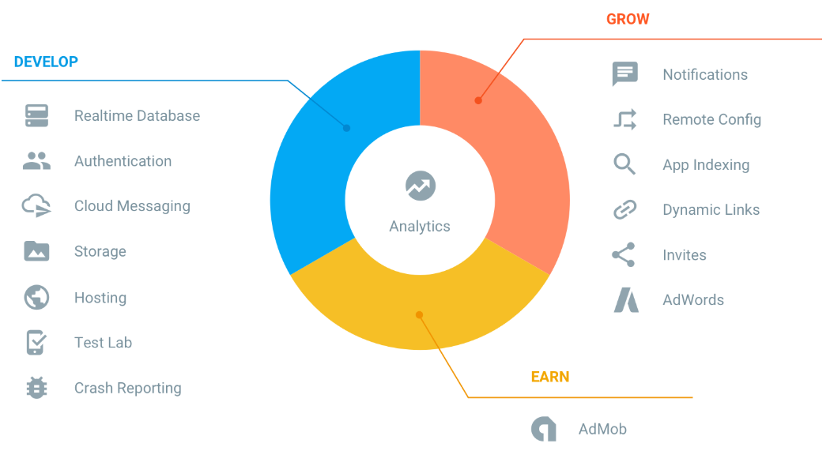

## *Hình 6: Các dịch vụ của Firebase*

## **2.4 Cấu hình phần cứng tối thiểu**

Yêu cầu máy phải dùng HDH Android và phiên bản Android 4.4(KitKat)

Ram 512 MB

Do chỉ yêu cầu Android 4.4 trở lên nên có thể đáp ứng 98,1% máy Android trên thị trường có thể đáp ứng yêu cầu trên.

## **2.5 Các phần mềm nền tảng**

Sử dụng hệ điều hành Android.

## **2.6 Biểu đồ use case và đặc tả use case của hệ thống**

2.6.1 Biểu đồ use case tổng quát

Dựa vào yêu cầu của bài toán, ta có thể xác định chức năng chính của Ứng dụng quản lý cư dân trong chung cư được thực hiện với khách hàng và nhà quản lý trong đó nhà quản lý sẽ bao gồm các chức năng quản lý và khách hàng sẽ bao gồm các chức năng xem, nhắn tin. Dựa vào yêu cầu của bài toán ta có sơ đồ use case như sau:

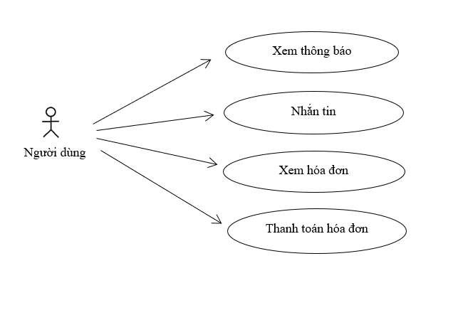

Hình 7: Biểu đồ use case tổng quát chức năng của người dùng

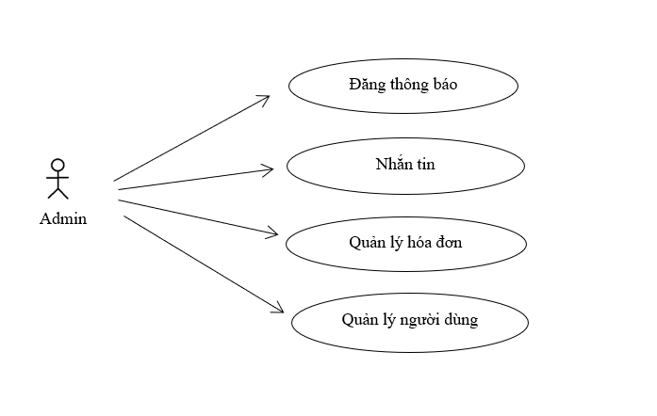

Hình 8: Biểu đồ use case tổng quát chức năng của admin

* Biểu đồ use case phân rã: Mô hình phân rã chức năng cho ta một cái nhìn chủ quan về hệ thống nên cần tạo ra mô hình tốt và đạt được sự thống nhất với người sử dụng.

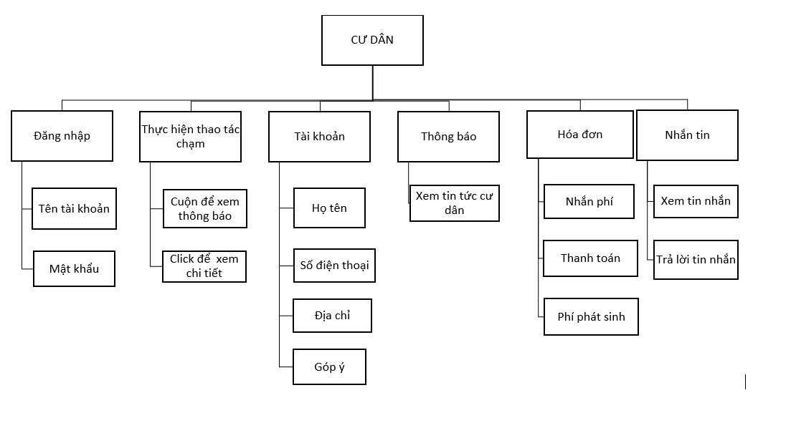

Hình 9: Biểu đồ use case phân rã

* + 1. Đặc tả use case
       1. Danh sách use case

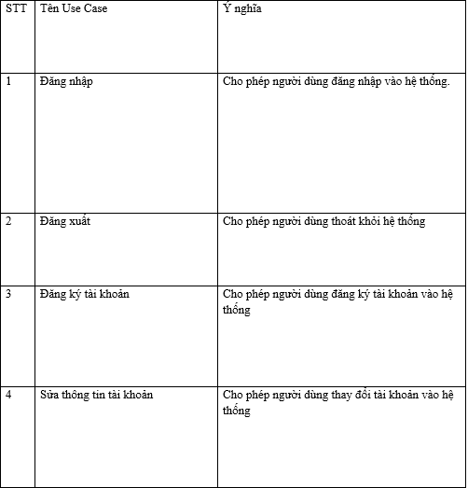

Bảng 8: Danh sách các Use case

* + - 1. Đặc tả Use case đăng nhập

|  |  |
| --- | --- |
| Tác nhân | Người dùng |
| Mô tả: usecase mô tả cách người dùng đăng nhập vào phần mềm | |
| Dòng sự kiện chính.   1. Use case này bắt đầu hoạt động khi người dùng muốn đăng nhập vào phần mềm 2. Hệ thống bắt người dùng phải nhập tên tài khoản và mật khẩu. 3. Người dùng nhập tên tài khoản và mật khẩu. 4. Hệ thống kiểm tra thông tin và cho người dùng đăng nhập vào hệ thống. 5. Use case kết thúc. | |
| Dòng sự kiện phụ   * Người dùng nhập sai mật khẩu  1. Người dùng chọn thoát ra. 2. Use case kết thúc   - Người dùng chọn quên mật khẩu  1. Người dùng chọn phương thức lây lại mật khẩu.  2. Hệ thống hiển thị phương thức lấy lại mật khẩu.   1. Người dùng điền thông tin vào. 2. Hệ thống kiểm tra nếu hợp lệ tiến hành cho người dùng thay đổi mật khẩu 3. Use case kết thúc.   Yêu cầu đặc biệt: để đảm bảo an toàn cho hệ thống, mỗi tài khoản người dùng chỉ được nhập sai 3 lần , nếu vượt qua hệ thống sẽ tự động thoát. | |
| Điều kiện kích hoạt | Khi người dùng chọn chức năng đăng nhập từ trang chủ của hệ thống |
| Tiền điều kiện | Người dùng có tài khoản trong hệ thống |
| Hậu điều kiện | Người dùng đăng nhập thành công |

Bảng 9 Đặc tả Use case đăng nhập

* + - 1. Đặc tả Use case Đăng ký tài khoản

|  |  |
| --- | --- |
| Tác nhân | Người dùng |
| Mô tả: Người dùng đăng xuất ra khỏi hệ thống của người dùng. | |
| Dòng sự kiện chính:   1. Use case này bắt đầu hoạt động khi người dùng muốn đăng ký tài khoản của phần mềm 2. Hệ thống bắt người dùng phải nhập thông tin tài khoản 3. Người dùng nhập đầy đủ thông tin. 4. Hệ thống kiểm tra thông tin và lưu thông tin người dùng đăng nhập vào hệ thống. 5. Use-case kết thúc. | |
| Dòng sự kiện phụ:   * Người dùng nhập sai thông tin  1. Người dùng chọn thoát ra. 2. Use-case kết thúc.  * Người dùng chọn quay lại  1. Người dùng điền lại thông tin sai. 2. Hệ thống kiểm tra nếu hợp lệ sẽ tiến hành lưu thông tin người dùng vào hệ thống. 3. Use-case kết thúc | |
| Điều kiện kích hoạt | Khi người dùng chọn chức năng đăng ký tài khoản từ trang chủ của hệ thống |
| Tiền điều kiện | Người dùng chưa có tài khoản trong hệ thống. |
| Hậu điều kiện | Người dùng đăng ký tài khoản thành công |

Bảng 10: Đặc tả Use case đăng ký tài khoản

* + - 1. Đặc tả Use case Đăng xuất

|  |  |
| --- | --- |
| Tác nhân | Người dùng |
| Mô tả: Người dùng đăng ký tài khoản vào hệ thống | |
| Dòng sự kiện chính:   1. Người dùng thực hiện chức năng đăng xuất khỏi hệ thống. 2. Người dùng xác nhận đăng xuất. 3. Hệ thống đăng xuất tài khoản người khỏi hệ thống. | |
| Dòng sự kiện phụ:  Nếu người dùng không xác nhận đăng xuất thì hệ thống sẽ giữ nguyên hiện trạng. | |
| Điều kiện kích hoạt | Khi người dùng chọn chức năng đăng xuất từ trang chủ của hệ thống |
| Tiền điều kiện | Người dùng đăng nhập thành công |
| Hậu điều kiện | Người dùng đăng xuất thành công |

Bảng 11: Đặc tả Use case đăng xuất

* + - 1. Đặc tả Use case **Sửa thông tin tài khoản**

|  |  |
| --- | --- |
| Tác nhân | Người dùng |
| Mô tả: Người dùng sửa thông tin tài khoản trong hệ thống | |
| Dòng sự kiện chính:   1. Use case này bắt đầu hoạt động khi người dùng muốn sửa thông tin tài khoản trong phần mềm 2. Hệ thống bắt người dùng phải điền thông tin cập nhập 3. Người dùng nhập đầy đủ thông tin. 4. Hệ thống kiểm tra thông tin và lưu thông tin người dùng đăng nhập vào hệ thống. 5. Use-case kết thúc. | |
| Dòng sự kiện phụ:   * Người dùng nhập sai thông tin  1. Người dùng chọn thoát ra. 2. Use-case kết thúc.  * Người dùng chọn quay lại  1. Người dùng điền lại thông tin sai. 2. Hệ thống kiểm tra nếu hợp lệ sẽ tiến hành lưu thông tin thay đổi người dùng vào hệ thống. 3. Use-case kết thúc | |
| Điều kiện kích hoạt | Khi người dùng chọn chức năng đăng xuất từ trang chủ của hệ thống |
| Tiền điều kiện | Người dùng đăng nhập thành công |
| Hậu điều kiện | Người dùng sửa thông tin tài khoản thành công |

Bảng 12: Đặc tả Use case sửa thông tin tài khoản

* + 1. Biểu đồ Use case
       1. Biểu đồ Use case tổng quát

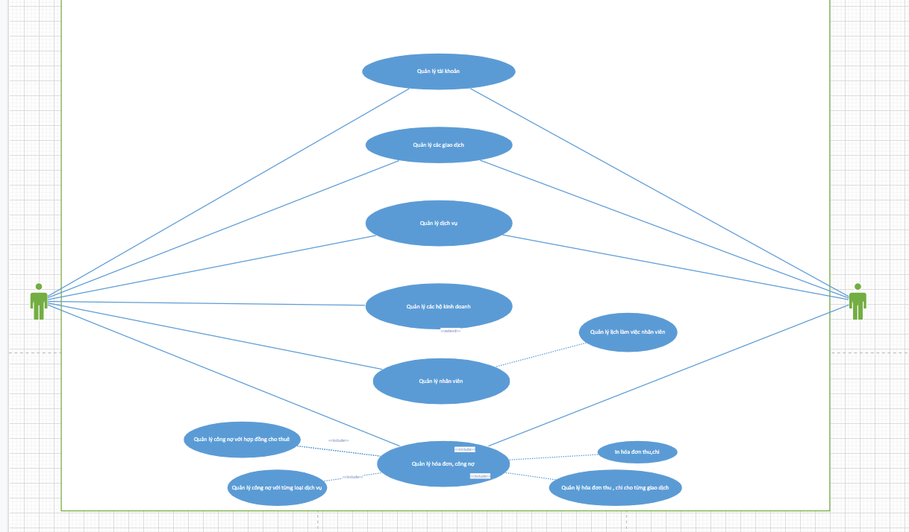

User

Admin

Hình 10: Use case tổng quát

* + - 1. Biểu đồ Use case Admin

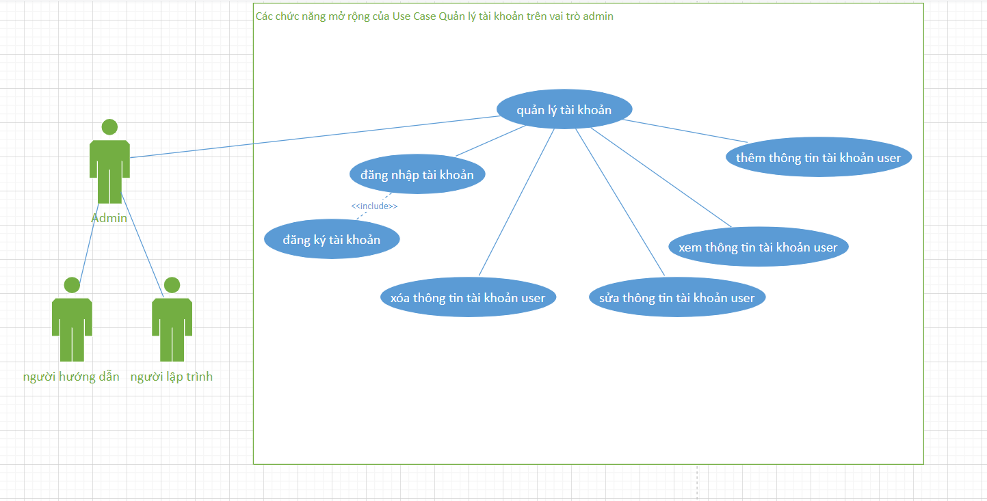

Hình 11: Use case Admin

* + - 1. Biểu đồ Use case User

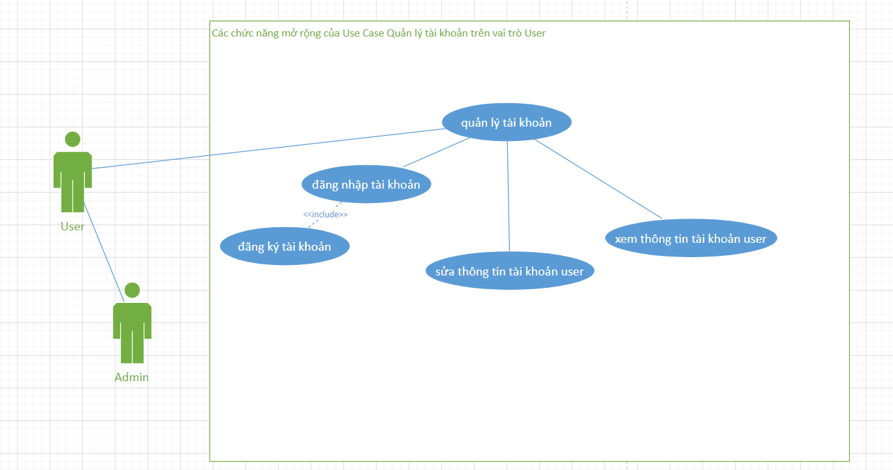

Hình 12: Use case User

## **2.7 Biểu đồ hoạt động (activity diagram) của hệ thống**

Sơ đồ luồng dữ liệu (DFD) là một mô hình hệ thống cân xứng cả dữ liệu và tiến trình (progress). Nó chỉ ra cách thông tin chuyển vận từ một tiến trình hoặc từ chức năng này trong hệ thống sang một tiến trình hoăc chức năng khác.

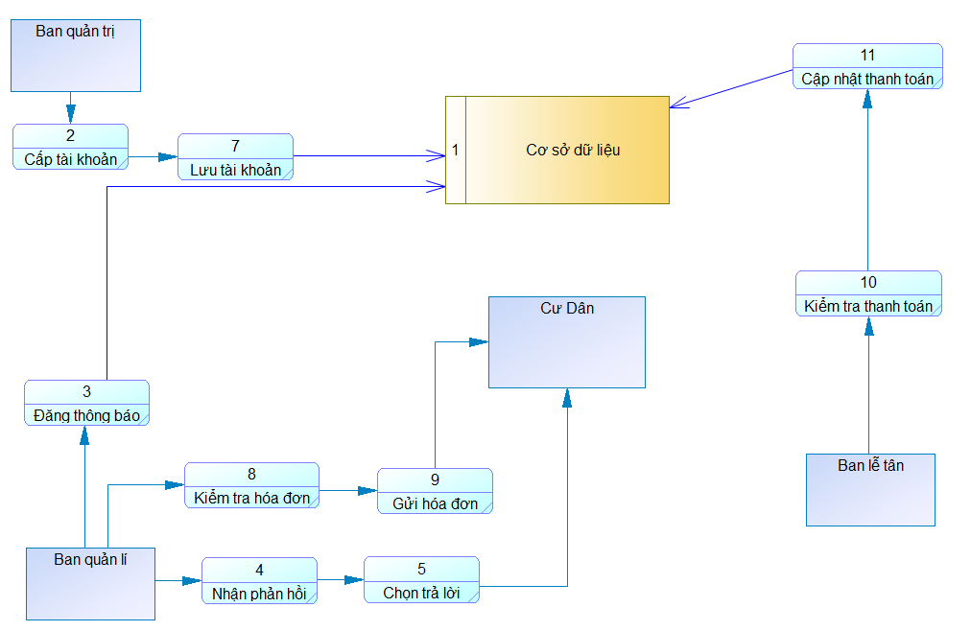

Hình 13: Biểu đồ hoạt động

# **CHƯƠNG 3: THIẾT KẾ HỆ THỐNG**

* 1. **Thiết kế cơ sở dữ liệu của dự án**
     1. **Cơ sở dữ liệu bảng DANGNHAP**

|  |  |  |  |  |
| --- | --- | --- | --- | --- |
| TABLE : DANGNHAP | | | | |
| Field Name | Data Type | Null | Key | Description |
| MaDN | Varchar(20) | NO | PK | Mô tả mã đăng nhập người dùng |
| Matkhau | Varchar(20) | NO |  | Mô tả mật khẩu đăng nhập người dùng |
| MaNV | Varchar(20) | NO | FK | Mô tả mã số nhân viên |

Bảng 13: Cơ sở dữ liệu DANGNHAP

* + 1. **Cơ sở dữ liệu bảng BQL**

|  |  |  |  |  |
| --- | --- | --- | --- | --- |
| TABLE : BQL | | | | |
| Field Name | Data Type | Null | Key | Description |
| MaNV | Varchar(20) | NO | PK | Mô tả mã nhân viên |
| TenNV | Nvarchar(50) | NO |  | Mô tả tên nhân viên |
| SDT | Varchar(20) | NO |  | Mô tả SDT nhân viên |
| Diachi | Nvarchar(20) | NO |  | Mô tả địa chỉ nhân viên |

Bảng 14: Cơ sở dữ liệu BQL

* + 1. **Cơ sở dữ liệu bảng CANHO**

|  |  |  |  |  |
| --- | --- | --- | --- | --- |
| TABLE : CANHO | | | | |
| Field Name | Data Type | Null | Key | Description |
| MaCAN | Varchar(20) | NO | PK | Mô tả mã căn hộ |
| SoTang | Int | NO | FK | Mô tả số tầng căn hộ |
| MaDN | Varchar(20) | YES | FK | Mô tả mã đăng nhập |
| ChuHo | Nvarchar(20) | YES | PK | Mô tả tên chủ hộ(có thể null do chưa có ai thuê) |
| DienTich | Double | NO |  | Mô tả số liệu diện tích căn hộ |
| SoPhongNgu | Int | NO |  | Mô tả số phòng trong căn hộ |

Bảng 15: Cơ sở dữ liệu CANHO

* + 1. **Cơ sở dữ liệu bảng TOANNHA**

|  |  |  |  |  |
| --- | --- | --- | --- | --- |
| TABLE : TOANHA | | | | |
| Field Name | Data Type | Null | Key | Description |
| MaToa | Varchar(20) | NO | PK | Mô tả mã số tòa nhà |
| SoTang | Int | NO |  | Mô tả số tầng của tòa nhà |

Bảng 16: Cơ sở dữ liệu TOANHA

* + 1. **Cơ sở dữ liệu HOADON**

|  |  |  |  |  |
| --- | --- | --- | --- | --- |
| TABLE : HOADON | | | | |
| Field Name | Data Type | Null | Key | Description |
| MaHd | Varchar(20) | NO | PK | Mô tả mã số hóa đơn |
| Servicebill | Money | NO |  | Mô tả số liệu Hóa đơn dịch vụ |
| Total | Double | NO |  | Mô tả số liệu Total |
| Totaworld | Double | NO |  | Mô tả số liệu Totaworld |
| Waterbill | Money | NO |  | Mô tả hóa đơn tiền nước |
| MaCan | Varchar(20) | NO | FK | Mô tả mã căn hộ |
| MaDN | Varchar(20) | NO | FK | Mô tả mã đăng nhập |
| ChuHo | Nvarchar(50) | NO | FK | Mô tả tên chủ hộ |

Bảng 17: Cơ sở dữ liệu HOADON

* 1. **Biểu đồ cơ sở dữ liệu (database diagram)**

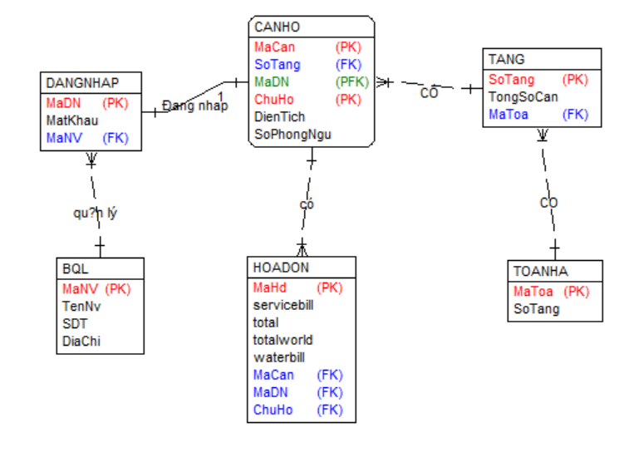

Hình 14: Sơ đồ ERD quản lý cư dân

**Mô tả giao diện của sản phẩm của dự án**

* + 1. **Giao diện đăng nhập cho User**

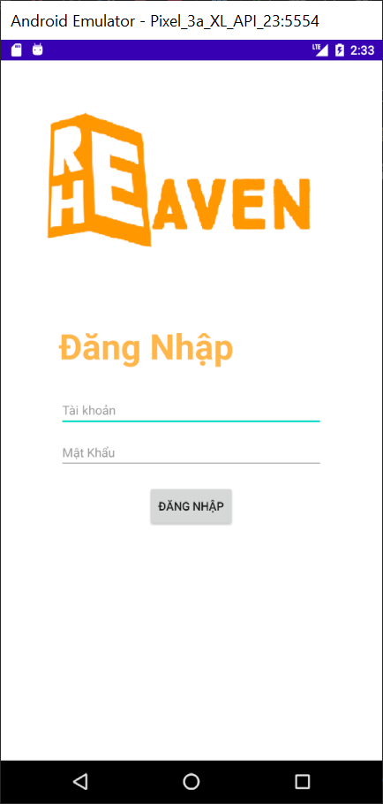

Hình 15: Chức năng đăng nhập cho User

* + 1. **Giao diện đăng nhập cho Admin**

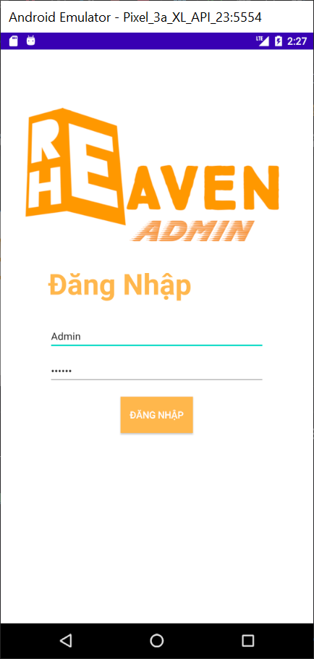

Hình 16: Chức năng đăng nhập cho Admin

* + 1. **Giao diện chức năng nhắn tin của User với Admin**

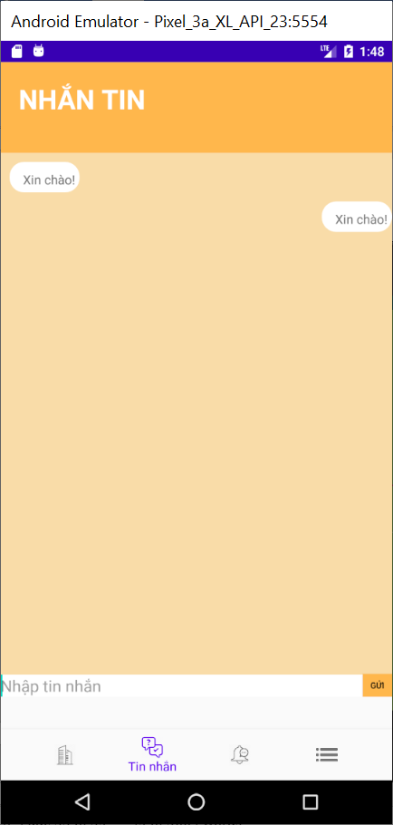

Hình 17: Chức năng nhắn tin của User với Admin

* + 1. **Giao diện chức năng thông báo**

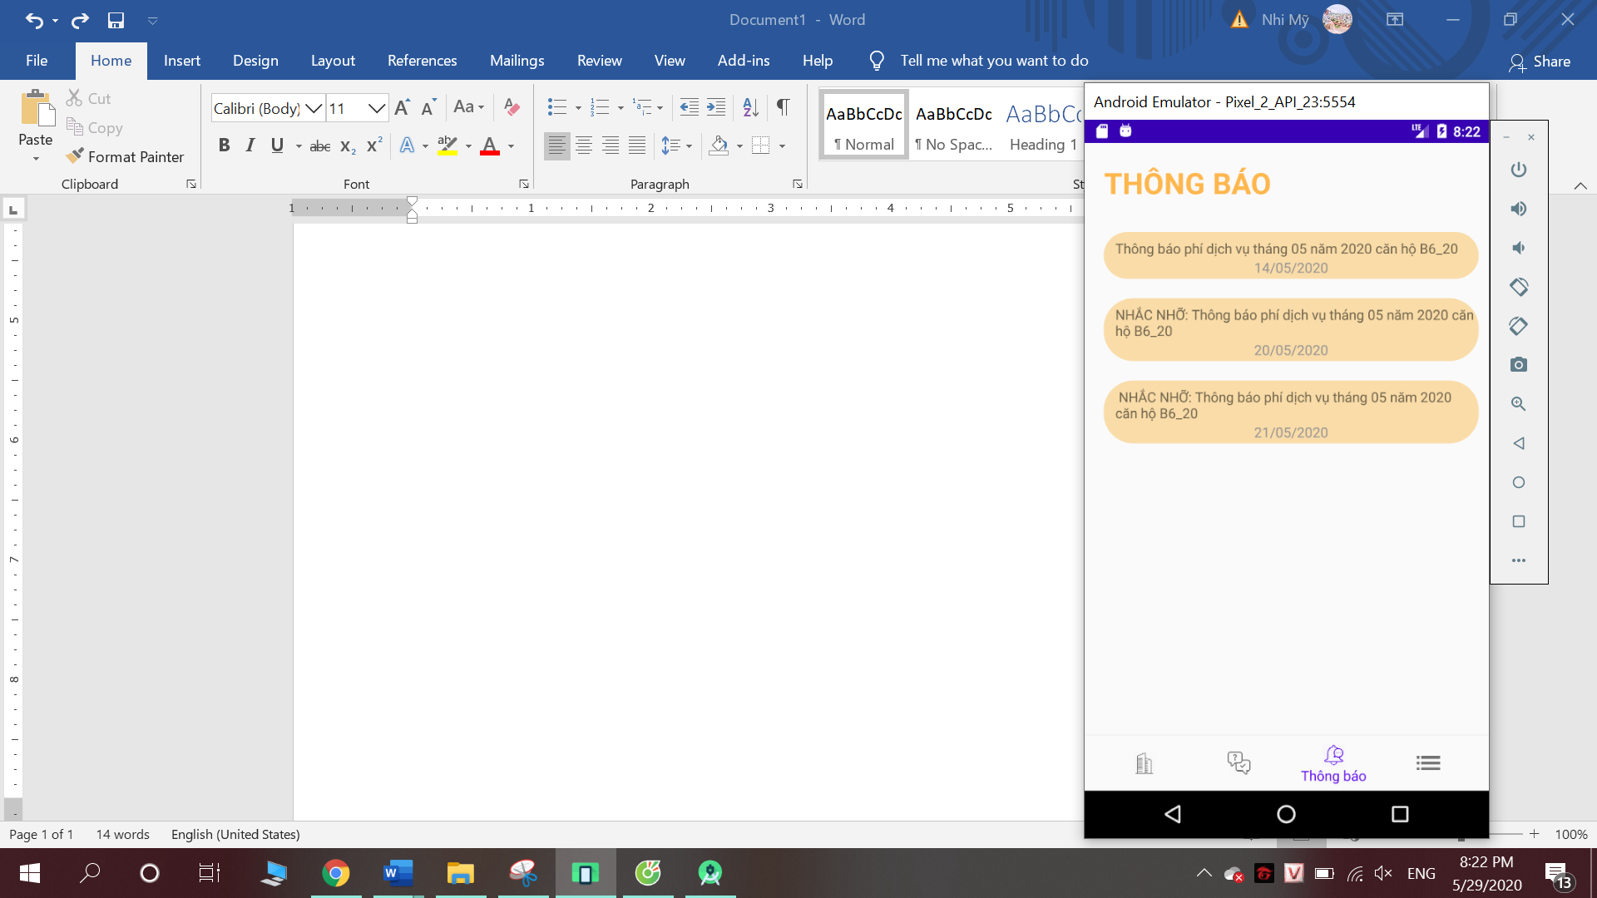

Hình 18: chức năng thông báo

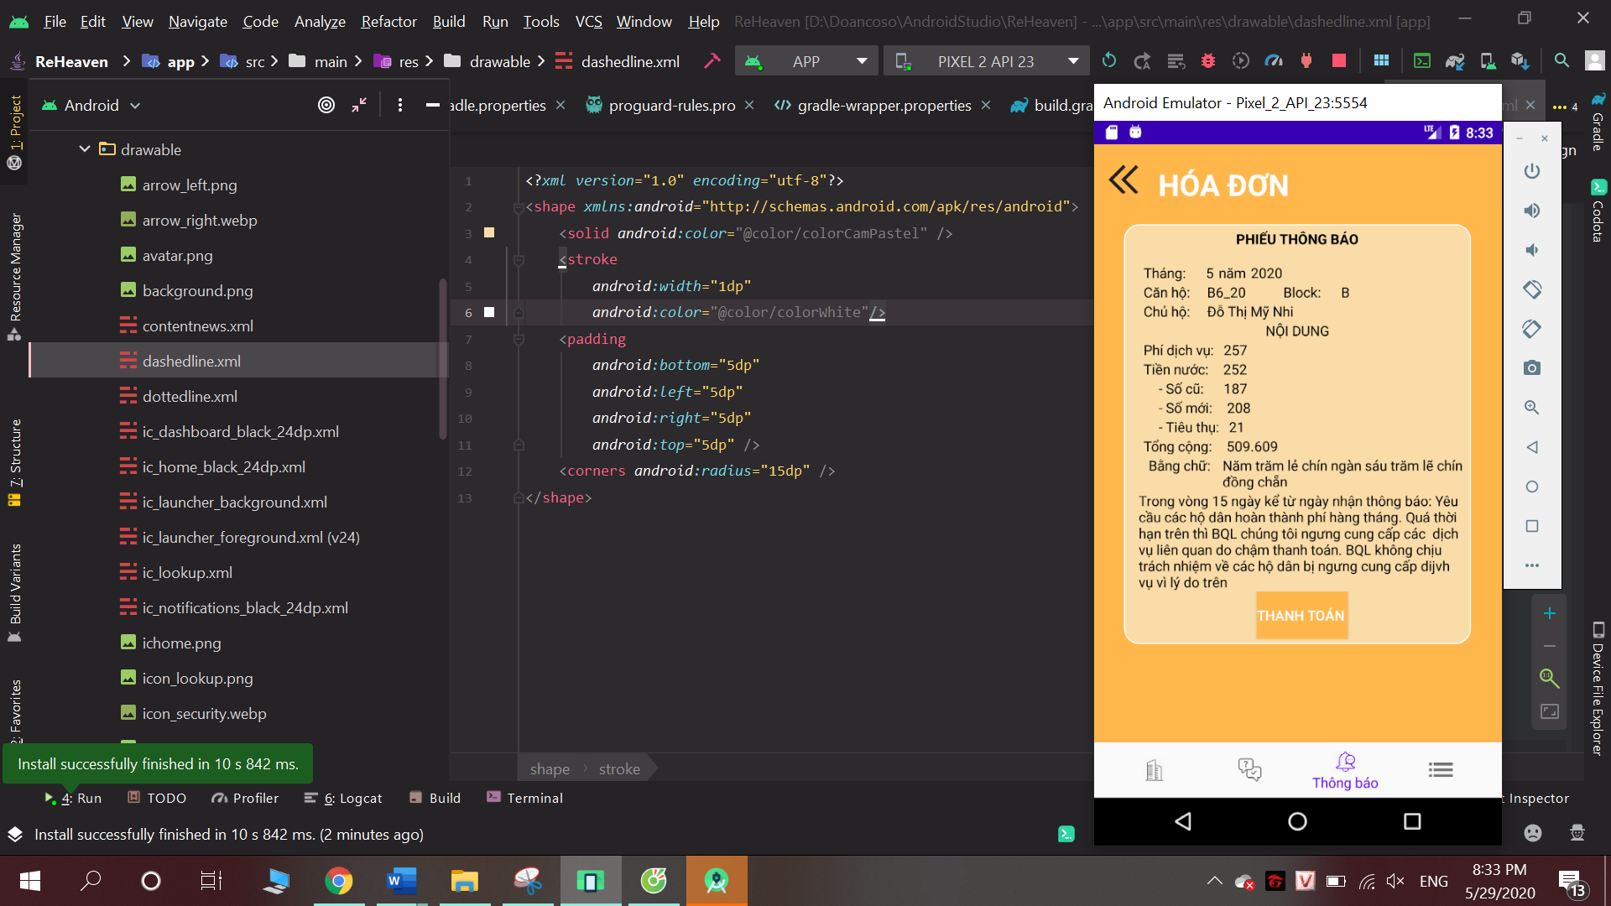

Hình 19: Chức năng thông báo hóa đơn

* + 1. **Giao diện chức năng thanh toán**

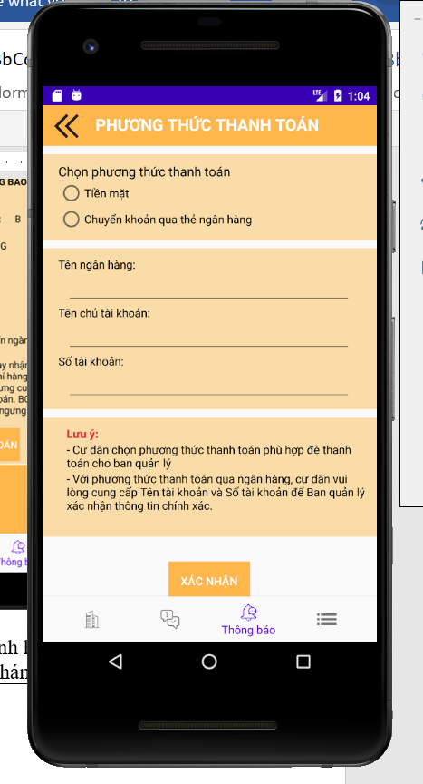

Hình 20: Chức năng thanh toán

* + 1. **Giao diện chức năng xóa và chỉnh sửa thông báo của Admin**

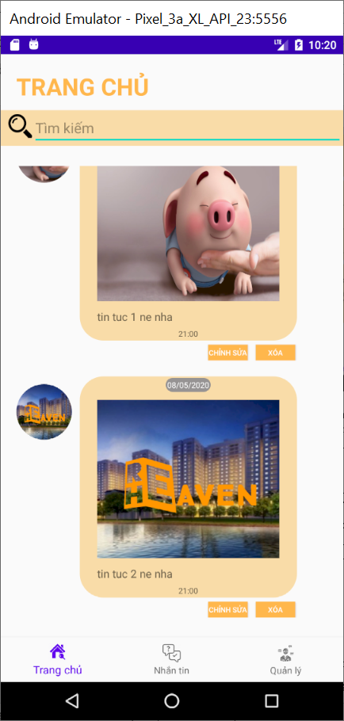

Hình 21: Chức năng xóa và chỉnh sửa thông báo

* + 1. **Giao diện chức năng tìm kiếm thông báo cũ của Admin**

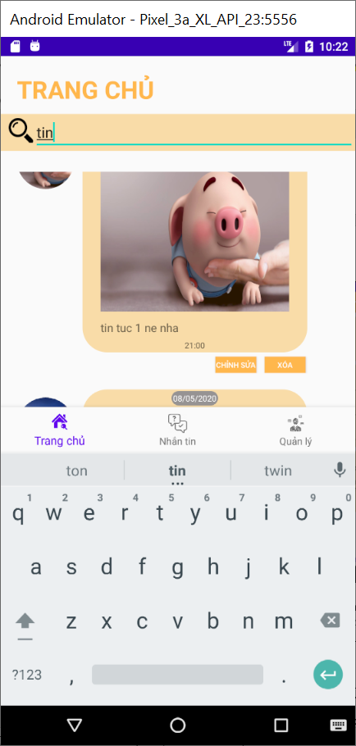

Hình 22: Chức năng tìm kiếm thông báo cũ

* + 1. **Giao diện chức năng nhắn tin của Admin với User**

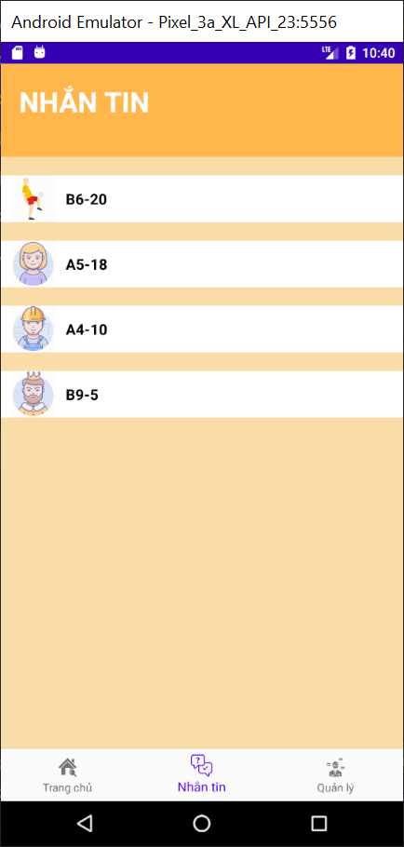

Hình 23: Chức năng nhắn tin của Admin

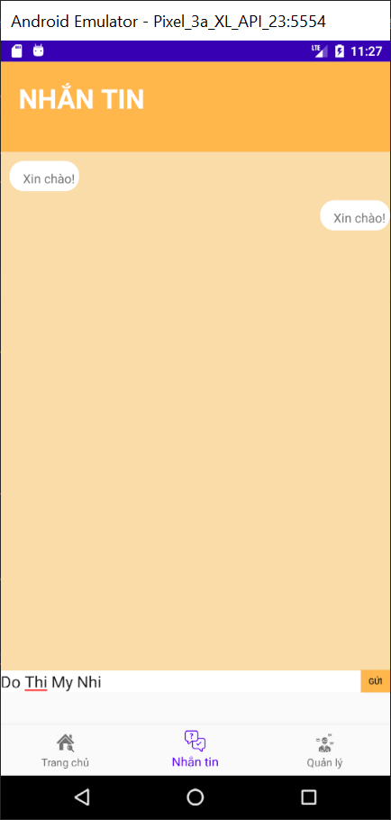

Hình 24: Chức năng nhắn tin của User

* + 1. **Giao diện chức năng thêm tin tức của Admin**

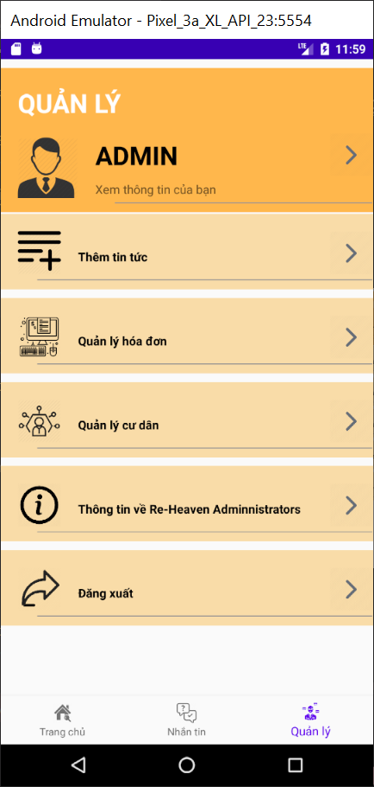

Hình 25: Chức năng thêm tin tức của Admin

* + 1. **Giao diện chức năng thêm thông báo của Admin**

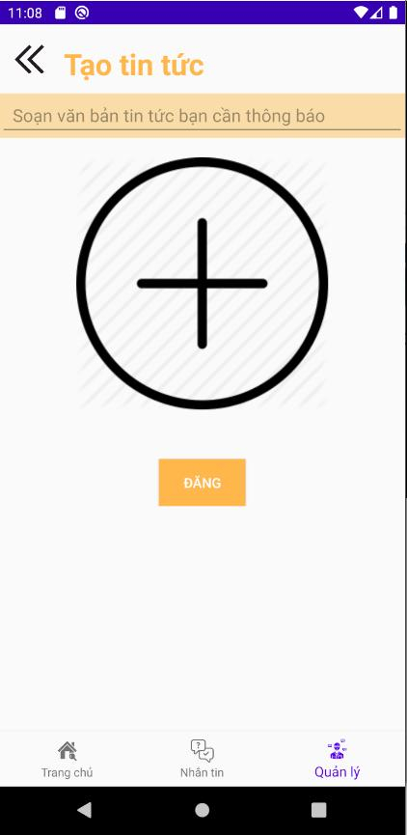

Hình 26: Chức năng thêm thông báo của Admin

# **CHƯƠNG 4: ĐÁNH GIÁ VÀ HƯỚNG PHÁT TRIỂN**

* 1. **Các chức năng đã thực hiện được**

Sau quá trình tìm hiểu về nghiệp vụ quản lý cư dân trong chung cư những trang web quản lý, bảng thông báo ở chung cư hiện tại em sinh sống, em đã xây dựng được ứng dụng quản lý cư dân với các chức năng ban đầu đáp ứng được những yêu cầu:

+ Xây dựng được ứng dụng mà người dùng có thể xem thông báo một cách dễ dàng, trực quan và bảo mật.

+ Cho phép cư dân xem các hóa đơn phí hàng tháng trong thời gian bất kỳ, tìm kiếm, thanh toán tiện lợi.

+ Cho phép người dùng đăng nhập.

+ Cho phép admin quản lý cư dân của mình, quản lý các chi phí, quản lý các thông báo xem các tin tức.

* 1. **Các chức năng chưa hoàn thiện hoặc chưa thực hiện**

Tuy nhiên, trong quá trình phát triển ứng dụng vẫn có một số kết quả chưa đạt được như:

+ Chưa tích hợp được thanh toán online của ngân hàng.

+ Chưa tích hợp được các thông báo bằng tin nhắn cho người sử dụng.

* 1. **Hướng phát triển của của dự án**

Sau khi thực hiện đồ án với đề tài Quản lý cư dân online trên hệ điều hành Android đã cho chúng em được nhiều kiến thức sâu về hệ điều hành Android, đặc biệt là các ngôn ngữ dùng để phát triển ứng dụng như Java. Bên cạnh đó, sau khi thực hiện đồ án đã cung cấp cho chúng em những kinh nghiệm về việc phân tích, thiết kế, triển khai phát triển một ứng dụng.

Tuy chúng em đã cố gắng nhưng còn một số vấn đề hạn chế vẫn tồn tại như bảo mật, đa nền tảng, kích thước dữ liệu, giao diện vẫn chưa thật sự hoàn chỉnh.

Để ứng dụng hoàn thiện hơn chúng em cần phát triển thêm:

* Hoàn thiện các chức năng còn thiếu sót.
* Hoàn thiện tốt nhất, tối ưu các chức năng đã thực hiện.
* Tích hợp các phương pháp thanh toán online vào ứng dụng.
* Phát triển ứng dụng trên các nền tảng hệ điều hành khác nhau.

**TÀI LIỆU THAM KHẢO**

**Tài liệu:**

[1] Dương Anh Đức, 2000, "Bài giảng Phân tích thiết kế hướng đối tượng sử dụng UML", Đại học KHTN-Đại học Quốc gia TP.HCM.

[2] Đặng Văn Đức, 2001, "Phân tích thiết kế hướng đối tượng bằng UML", Nhà xuất bản Giáo dục Việt Nam.

[3] Jason Ostrander, 2012, "Android UI Fundamentals: Develop & Design", Peachpit Press.

[4] Ths. Dương Thành Phết. Slide bài giảng Công nghệ phần mềm.

**Link Internet:**

[1] <https://androidcoban.com/gioi-thieu-ve-dieu-hanh-android.html>

[2] <http://tapchitaichinh.vn/thi-truong-tai-chinh/phat-trien-thi-truong-can-ho-chung-cu-tai-tp-ho-chi-minh-313039.html>

[3] <https://vi.wikipedia.org/wiki/Java_(c%C3%B4ng_ngh%E1%BB%87)>

[4] <https://viblo.asia/>

[5] <https://developer.android.com/index.html>

[6] <https://stackoverflow.com/>